potenciação – 3
Prof ª Anna C. Galli - Matemática
- Complete o quadro e apresente as operações que não forem possíveis serem feitas mentalmente.
Potência | Base | Expoente | Valor da potência
30² | 30 | 2 | 900
(-1)⁵
 | -7 | 3
 | 4 |  | 64
 | 10 |  | 10 000
0⁹
 |  | 8 | 1

Quando a base é positiva, a potência é um número positivo.
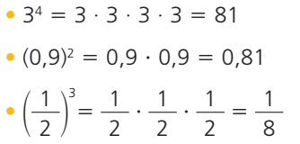
Quando a base é negativa, a potência pode ser um número positivo ou um número negativo. Observe:
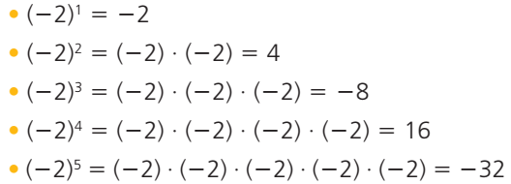
2. Faça uma relação entre o expoente e o sinal de uma potência de base negativa e complete as frases:
a) Base negativa, expoente par: o resultado é um número _______________
b) Base negativa, expoente ímpar: o resultado é um número _______________

3. Pense rápido: Quais números são negativos:

a) 3²⁹
b) (-1)⁴⁶
c) (-1)¹⁰¹
d) (-12)⁴
e) (-12)⁵
f) (+12)⁷
g) (-3)¹⁰
h) -5²

4. Calcule os valores das potências:

a) (+ 8) ²
b) (-8)²
c) (-6) ³
c) (+6)³
d) 0⁴
e) 4⁰
f) (-10)⁴
g) (-2)⁵
h) (+2)⁵
i) (-25)²

Estarei online pelo Hangout’s se precisarem tirar dúvidas.
Envie a resolução para o moodle na data de hoje com a sua nota de dpo _____________.

